Выступление на вебинаре в СОИРО 3 марта 2017 г.
Терлецкая Ирина Павловна,
учитель МБОУ СШ №35
Предметы регионального компонента, к которым относится история Смоленщины, логично включена в предметную область ОДНКНР. Несмотря на то, что отдельный курс истории Смоленщины и учебники, по которым мы с вами работаем, коллеги, создавался почти 16 лет назад, курс помогает решать современные задачи.
Напомню, что учителя истории в своей практике руководствуются Требованиями ФГОС и Концепцией нового учебно-методического комплекса по Отечественной истории (к которой относится и история Смоленщины) и ее составной частью историко-культурным стандартом. Мы уходим от приоритета политической истории и обращается к личности, к истории человека и семьи, к истории повседневности. Такой подход создает условия для решения задачи формирования духовности и нравственности на уроках исторического цикла. В помощь учителю: современные технологии и богатейшая история нашего края, наполненная примерами проявления героями нашей земли
Любви, Честности, Справедливости, Доброты, Свободы, Ответственности, Долга, Служения, Милосердия, Трудолюбия, единения со своей Родиной и культурой.
Согласитесь, эти духовно-нравственные ориентиры формируются непросто. Как, используя содержание нашего курса и учебника, методы и приемы учитель может решать задачу формирования этих ценностей?
Рассмотрим несколько примеров.
6 класс. Урок «Кривичи».
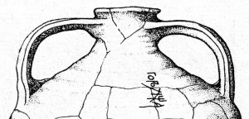
Учитель может включить в урок историю находки в Гнездово разбитой корчаги-амфоры с таинственной надписью «ГОРОУШНА». Простая история может вызвать чувство гордости за своих ученых, в частности профессора МГУ Д. Авдусина, который заставил ученый мир поставить под сомнение, что грамотность на нашей земле появилась только после принятия христианства. А использовать можно прием неожиданного вопроса, в основе которого лежит удивление и исследовательский интерес «Как археолог Авдусин заставил историков внести правку в учебник древней истории?
Тема «Ростиславичи» из курса истории Смоленщины еще раз изучается на ИПКЗС в 8 классе. Это дает нам возможность решать разные задачи поэтапно, учитывая возраст ребят. Родоначальник нашей династии –Ростислав Мстиславич – правнук В.Мономаха. Например, в 6 классе, рассказывая о нашем князе Владимире Мономахе, который получил смоленские земли в управление в 17 лет, может получиться интересный разговор о даре князя Смоленску. Имеется ввиду икона Богородицы, которая являлась семейной реликвией и была подарена для первой каменной церкви для Успенского собора.
Учитель может использовать прием персонификации. Представьте, что у вас есть семейная реликвия, доставшаяся от матери. Вы князь. Строите храм, которому нужна святыня.
- Почему вы примите решение сделать такой ценный дар?
- Какие качества помогли вам принять такое решение?
- Мог ли ваш поступок стать для кого-то спасением? Утешением?
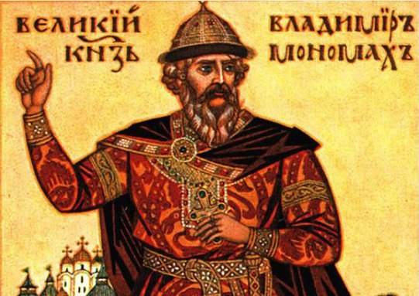
Безусловно, событие XIII века, история Меркурия Смоленского позволит нам поднять тему православного защитника Отечества, тему патриотизма и Долга.
«Нет больше той любви, как если кто положит душу свою за други своя». Обиду по отношению к себе можно стерпеть, но если враг угрожает нашим близким, то долг христианина – защитить их». А может быть затронуть вопрос, а сохраняем ли мы память о подвиге воина сегодня? Как это можно сделать?
Разными средствами учитель может пользоваться: демонстрировать икону, картину Рериха, включить Балладу Алексея Витакова о Меркурии.
Вспоминая педагога Амонашвили, приведу цитату:
«Если вы ... учитель истории, не страшно, что ваши ученики забудут дату Куликовской битвы. Но, если вы сумеете рассказать о ней так, чтобы они кожей почувствовали напряжение воинов перед этой битвой, услышали, как колышется ковыль, увидели, как поднимается над полем туман, поверьте, ваши ученики запомнят это на всю жизнь, и не просто запомнят, а гордиться будут, что выстояли, что победили».
А ведь в качестве домашнего задания может быть и рисунок и четверостишие. Если на уроке получилось затронуть эмоциональную сферу, то результатом мы будем довольны.
Тема «Культура X-XIII вв. позволяет нам познакомиться с наследием Ростиславичей . Сохранившиеся сразу 3 храма XII века – это уникально для нашей страны. Каждый из князей оставил память о себе. Какую? Это может стать поводом для личностно-ориентированного задания: «Подумай, что полезного ты бы мог сделать для своей земли? Для людей¸ которые тебя окружают?
В 6 классе можно с успехом использовать прием «рассказ очевидца». Задание нравится детям. Они представляют себя героем истории. Например, Грюнвальдской битвы, в которой именно смоленские полки сыграли важную роль в победном исходе битвы. При выступлении ребята переживают условную ситуацию, сопоставляют себя с историческим персонажем и вольно-невольно моделируют свое поведение.
Одной из самых любимых тем в 6 классе является тема смоленской крепостной стены. Это два-три урока, на которых учитель может использовать каждый факт для воспитания духовно-нравственных качеств, которые мы перечисляли в начале нашей встречи.
Нашим Героем является Михаил Шеин и мещанин Белавин ( один был воеводой, а второй решился взорвать в толще горы пороховой погреб) и антигероем предатель Дедевшин, указавший на восточный участок стены как наиболее слабый. Использование кинофрагмента из художественного фильма «Судьба» - на 39 минуте 1 серии не только языком киноискусства оживит историю, но и свяжет две эпохи, в которых защитники Отечества не различались.
На любом этапе работы с любым источником уместны вопросы: Каково ваше отношение к событиям? Кого бы вы поддержали в этой ситуации? Объясните почему? Отвечая на такие вопросы на материале уже свершившихся исторических событий, школьники приобретают навыки анализа ситуаций, моделирования позиций участников, понимания их ролей. Так накапливается опыт формирования своего отношения к событиям, особенно необходимый для самоопределения в окружающей действительности.
Подводя итог краткому экскурсу в методические приемы учителя, следует отметить главные позиции:
- При планировании урока истории Смоленщины учитель приоритетной ставит воспитательную цель.
- Задания должны быть интересными, которые носят творческий характер.
- Использование современных технологий и всех технических средств обучения позволяют успешно решать задачи учителем.
- Личностно-ориентированные задания, на мой взгляд, помогают ребятам уйти от абстрактно воспринимаемых событий.
- Учитель сам должен помнить, планируя урок, что наши корни кроются в культуре, а она у нас имеет православные корни.

